Ежемесячная газета выпускается на общественных началах.

Никто не забыт, ничто не забыто!

70 лет Победы: 1945-2015.

1941- 1945

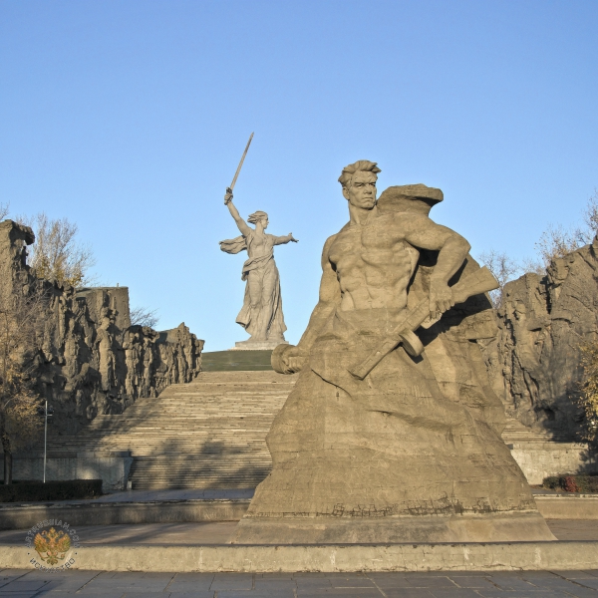
Сталинградская битва — оборонительная (17.07 — 18.11.1942) и наступательная (19.11.1942 — 02.02.1943) операции советских войск во время Великой Отечественной войны. Целью боевых действий советских войск являлись оборона Сталинграда и разгром действовавшей на сталинградском направлении группировки противника. В результате июльского наступления 1942 года противник вышел к излучине Дона. Сталинградская битва началась упорной обороной советских войск на дальних подступах к Сталинграду. Используя численное превосходство, немецко-фашистские войска прорвались к Волге, ожесточённые бои развернулись на территории города. Стремясь любой ценой взять Сталинград, немецкое командование в сентябре сосредоточило в составе группы армий «Юг» свыше 80 дивизий. Столкнувшись с исключительно упорным сопротивлением советских войск, враг, неся огромные потери, до середины ноября безуспешно пытался взять Сталинград. 19 — 20 ноября советские войска перешли в стратегическое контрнаступление. Крупнейшая ударная группировка вражеских войск была окружена и полностью уничтожена. В Сталинградской битве был сломлен моральный дух фашизма, потери вермахта составили четверть всех его сил на восточном фронте .
Победа советских войск в Сталинградской битве, обусловленная моральным превосходством советских войск над немецко-фашистскими войсками и превосходством советского военного искусства над военным искусством вермахта, имела решающее значение для победы Советского Союза в Великой Отечественной войне .
Главная победа, это Победа над самим собой.

8(49242) 2-22-42 – телефон единой дежурно-диспетчерской службы Собинского района
( пожары, укусы животных, происшествия, отравления)

Привет, дорогие подростки! Скоро Новый Год! Праздник, который любят взрослые и дети. Новый Год считается семейным праздником, который принято проводить в кругу семьи или друзей. Истинные друзья приравниваются к членам семьи. Что такое дружба и каким должен быть настоящий друг? Тема нашей беседы сегодня «Дружба».
Дружба – это взаимоотношения, основанные на:
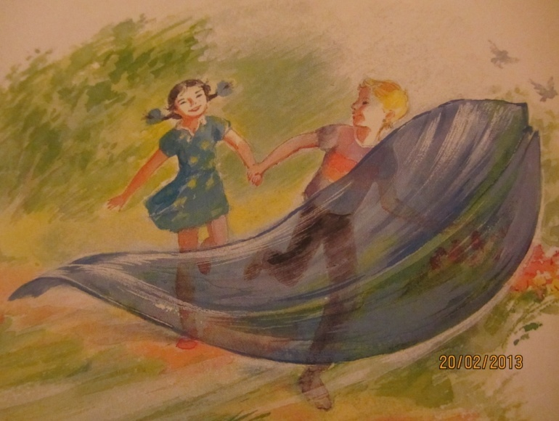
Взаимной открытости,
Полном доверии,
Общности интересов,
Преданности людей друг другу,
Постоянной готовности прийти друг другу на помощь.
Дружба намного выше товарищества. Товарищей может быть много, друзей – нет. У подростков обычно бывает 2-3 близких друга. Друг воспринимается как уникальная личность, которую никем заменить нельзя (как игрока в футболе). С другом мы делимся сокровенными мыслями, переживаниями, секретами. При выборе друзей люди ориентируются на сходство между собой, а не на различия. Как правило, дружат с ровесниками по возрасту. Иногда подростки предпочитают, чтобы друг был постарше (им нужен наставник). У девочек близкая дружба обычно возникает на 2-3 года раньше, чем у мальчиков. Дружба девочек ориентирована больше на эмоциональную сферу (переживания), мальчишеская же – на то, чтобы вместе совершать какие-либо действия (рыбалка, футбол). В разном возрасте – разное представление о дружбе. Например, дети от 9-12 лет понимают дружбу, где действует принцип «ты – мне, я – тебе». Равный обмен, взаимная помощь. Друг не обманет и не подведет. У подростков же (после 12 лет) дружба основана на обязательствах и взаимном доверии : друг – это тот, от кого нет секретов и кто придет на помощь при любых обстоятельствах.
Есть моральный кодекс дружбы:
1)Делиться новостями о своих успехах и поддерживать при неудачах, проявляя взаимопонимание.
2)Добровольно помогать в случае нужды.
3)Стремиться к тому, чтобы другу было приятно находиться в твоем обществе.
4)Доверять другу, проявлять уверенность в нем.
5)Защищать друга даже в его отсутствие.
Подростки понимание друга ценят больше чем его материальную помощь.
Дружба не вспыхивает «с первого раза», как иногда это случается с любовью. Дружба формируется постепенно, в процессе общения и выполнения общих дел. Друга невозможно просто «найти»; чтобы сформировалась крепкая дружба, нужно вместе заниматься увлекательным делом. В дружбе важно научиться слушать друга, а не только говорить самому. Невозможно только получать все желаемое от друзей, ничего не давая взамен. Если не хочешь, чтобы друзья тебя покидали, - значит, старайся делать так, чтобы общение с тобой было для них радостным и интересным, каждая встреча превращалась в маленький праздник. Это самый надежный способ удержать с собой рядом друзей. Никто не любит зануд и нытиков. Все любят позитивных людей. Я знаю одного подростка – парня, он как-то поделился мыслями со мной о своем друге. И знаете, что больше всего ему нравится в его друге? Его оптимизм, его позитивное отношение ко всему, чтобы ни случилось. Он сказал, что его друг никогда не унывает и везде выходит из трудного положения с юмором. « И этим заряжает меня и мне тоже хочется быть позитивщиком!», - сказал он. Дружба для подростков – это своеобразная форма психологической самопомощи. Она дает возможность выразить свои чувства, поделиться с понимающим собеседником сомнениями и тревогами.
Дорогие подростки и все, кто читает это, желаю Вам иметь настоящих друзей, много позитивных встреч и успехов в Новом 2015 году! И пусть пословица «Скажи мне кто твой друг и я скажу кто ты» будет правильно понята! С Новым Годом и веселых, продуктивных зимних каникул!
О.Лоу

Книги нашего детства

Читая книгу, мы часто рисуем в своем воображении образы ее героев, а когда видим на экране знакомый сюжет, то искренне радуемся вместе с нашими детьми. Я хочу рассказать вам о книгах, на основе которых были созданы любимые кино- и мультперсонажи.
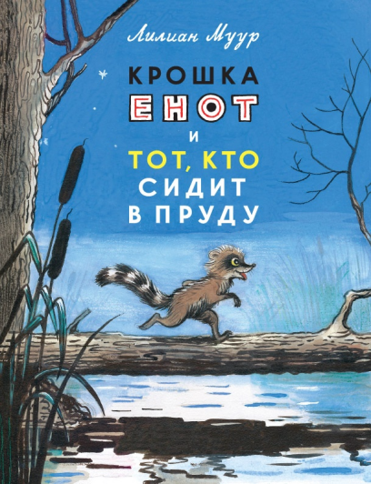
Крошка Енот и Тот, кто сидит в пруду
Лилиан Муур, пересказ с английского О. Образцовой
Издательство «Мелик-Пашаев», 2014

Однажды мама-Енотиха попросила своего маленького сына сходить на пруд и наловить раков к ужину. Уже была поздняя ночь, но маленький Енот был храбрым, тем более, что луна светила так ярко, как будто бы на дворе стоял день.
Енот пробежал мимо своих друзей, рассказал всем, куда он направляется, а потом в пруду увидел Его. Крошка енот угрожал ему палками, кидался камнями, но тот, страшный, не исчезал. И тогда Енот сделал так, как посоветовала ему мама – он улыбнулся Ему.
Конечно же, все знают эту милую, добрую сказку, написанную американской писательницей Лилиан Муур. Именно по этой книге был создан мультфильм «Крошка Енот», в котором звучит знаменитая песня, начинающаяся словами «От улыбки станет всем светлей».
Книжку с иллюстрациями Владимира Сутеева можно читать малышам от 2 лет, а потом вспоминать вместе мультфильм и петь песенку.

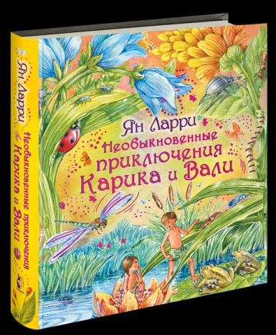
Необыкновенные приключения Карика и Вали
Ян Ларри

Издательство «АСТ», 2014

Карик и Валя – брат и сестра, которые любили ходить в гости к своему соседу, профессору Ивану Гермогеновичу Енотову. Однажды они пришли к нему, когда ученого не было дома. Непослушные ребята без спроса выпили волшебный эликсир, от которого исходил такой приятный аромат персиковой газировки.
Дети уменьшились. Они стали такими маленькими, что стрекоза, нечаянно залетевшая к профессору в кабинет, показалась им

огромным и страшным чудовищем. Именно она отнесла маленьких детей далеко-далеко от дома, на луг, где знакомые растения стали казаться Карику и Вале непроходимыми джунглями, а появление безобидного кузнечика могло и вовсе стоить ребятам жизни. Хорошо, что профессор Енотов, догадавшись, что случилось с детьми, вооружился эликсиром и немедленно отправился к ним на помощь.
Родители наверняка помнят фильм «Необыкновенные приключения Карика и Вали», снятый в 1987 году, но мало кто знает, что сама книга была написана еще в 1937 году, а ее автор, Ян Ларри, был дипломированным биологом. Поэтому в книге очень подробно рассказывается о насекомых, их видах, особенностях питания и жизни. Ее рекомендуется читать детям от 7 лет.

Эрнест и Селестина: Уличные музыканты. Причуды Селестины
Габриэль Венсан, перевод Дарья Соколова
Издательство «Мелик-Пашаев», 2014

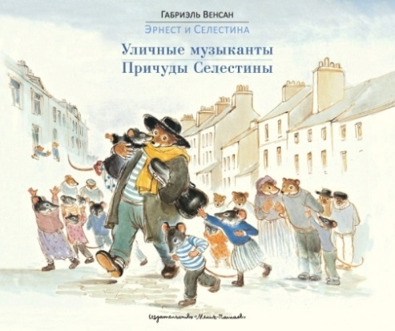
Что будет, если большой медведь подружится с маленькой мышкой? Думаете, такого не бывает? А вот и бывает. Именно такая история легла в основу французского мультфильма «Эрнест и Селестина: приключения мышки и медведя», который вышел на экраны в 2013 году.
Мышка Селестина – выдумщица и проказница – не дает скучать своему другу, медведю Эрнесту. Однажды, когда он загрустил из-за того, что у них дома нет денег, мышка убедила медведя достать свою старую скрипку и зарабатывать на жизнь выступлениями на улице.
В другой раз Селестина решила поиграть с Эрнестом, уговорила его переодеться в женский костюм и стать ее нянюшкой. Медведь, несмотря на всю абсурдность затеи, вздохнув, согласился.
Истории про доброго медведя Эрнеста и его маленькую подружку Селестину придумала и нарисовала бельгийская художница Габриель Венсан. Первая история об их приключениях вышла в 1981 году и завоевала любовь читателей во всем мире. Легкие акварельные рисунки с незатейливыми диалогами очень хорошо иллюстрируют отношения этих двух героев, которые, если присмотреться, напоминают отношения папы и дочки.

Книгу можно читать детям с 3 лет.

ТВОРЧЕСТВО НАШЕЙ ДЕРЕВНИ

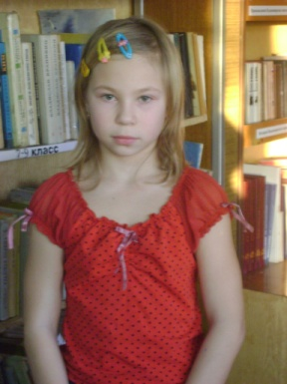
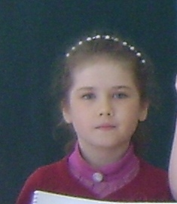
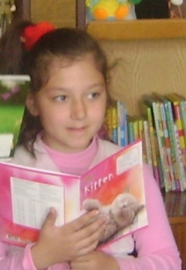

Белова Алина Гудкова Камилла Панкратова Алена Онищук Настя
Белова Алина
В канун Нового года Саша и Таня не ложились спать: они читали очень интересную книгу «Легенды Нового года». Они любили читать, хоть им и было всего по 5 лет.
Вдруг заскрипела дверь. Ребята подумали, что это сквозняк, но все окна были плотно закрыты, а дверь заперта. Тогда дети решили что кто –то из взрослых проснулся, но все взрослые оказались на месте. (они специально сходили посмотреть). Тогда дети от страха спрятались под одеяло и…. уснули.

Декабрь все мы любим,
Декабрь всем любим.
Как чародей он добрый
Праздник нам дарил!
Вьюги и метели
Хоровод ведут.
Сани возле ели
Дед Мороза ждут!
А Дед Мороз
Воз конфет привез!
И зверушки помогали
Всем подарки раздавали!
Все любят Новый год
И дети любят хоровод!

Гудкова Камилла

Уже декабрь наступил
А осень пролетела.
Как будто не было тех дней
Дождливых, но счастливых.
Зима уже настала
И кончились дожди.
Теперь уже снежинками
Снега везде легли.
Настала долгожданная
Зима!

Панкратова Алена
Декабрь
Декабрь инеем покрылся...
И снега намело.
Зима уже стучится,
Кругом белым бело.

Зима
Наша Зимушка-зима.
К нам сейчас во двор пришла,
Принесла подарки нам…
Слышен смех, веселье, гам!

Онищук Настя
Когда стрелки 12 пробьют
Новый год встречает земля.
Разреши мне тепло улыбнуться,
С новым годом поздравить тебя!

С новым Годом поздравляем!
Чтоб печали вы не знали
Праздник весело справляли,
Чтоб шампанское плескалось
В ваших праздничных бокалах
Счастье чтоб рекой лилось,
В этот год чтоб все сбылось!

Год Овечки и Барана
Пусть в нем будет все сполна
Море смеха я желаю,
С Новым годом поздравляю!

Пусть Новый год Вам принесет
Со снегом –смехом
С морозом и добром
В делах успех
А в духе твердость.
Пусть все заветные желанья
Свершаться в новом году!

В газете используются материалы Интернет. Газета выпускается при поддержке Администрации Толпуховского поселения.
Выпуск готовили: О.Н. Лоу - работник Дома культуры,
В.А. Полякова – заведующая Толпуховской сельской библиотекой.
Все материалы, которые Вы хотите разместить в газете, просим приносить в библиотеку или присылать на электронный адрес: tinka64@rambler.ru . Телефон для справок 8(49242) 5-75-38, 8-905-142-38-31
Газета выходит в электронном виде, на официальном сайте Администрации Толпуховского сельского поселения:
tolpuhovo.sbnray.ru

